星愿启航世博源，爱心陪伴嘉年华
——“在你的世界爱着你”2026星愿启航亲子运动嘉年华温暖举行

4月25日下午，“在你的世界爱着你”2026星愿启航亲子运动嘉年华活动在浦东世博源顺利举办。市体育局、市体育总会、市妇联、市残联等相关领导出席了活动，与300多名孤独症孩子和近千名社会各界爱心人士共同开启了一场盛大的运动嘉年华。
下午1点，随着青年歌手魏子越演唱的歌曲《星海》，本次活动拉开了帷幕。活动仪式上，星宝们为大家献上了精彩的节目，女子赛艇奥运冠军陈云霞也邂逅了一位特殊的朋友，来自于浦东新区辅读学校的特奥冠军范欣唯。两位冠军在台上进行了对话，分享了各自的运动经历并互相鼓励。第九届特奥会羽毛球冠军范欣唯的故事让星宝们感到了骄傲和希望，他的那句“星星从来不怕黑，因为它自己就会发光”更是感动了现场所有人。

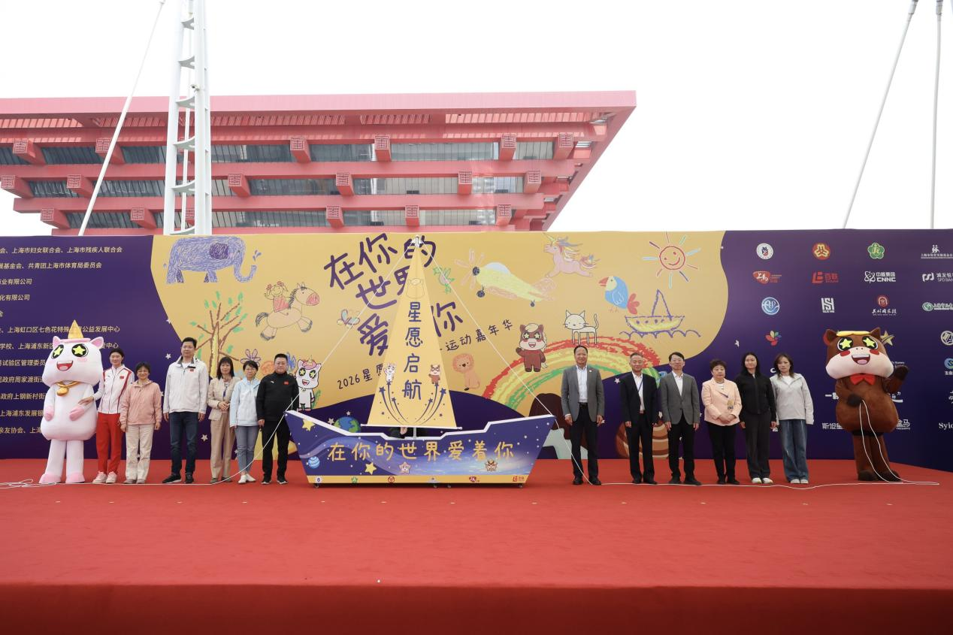

市体育局副局长许琦宣布嘉年华正式开始，并与市体育总会常务副主席赵光圣、市残疾人联合会副理事长汤艳等共同启动本次活动

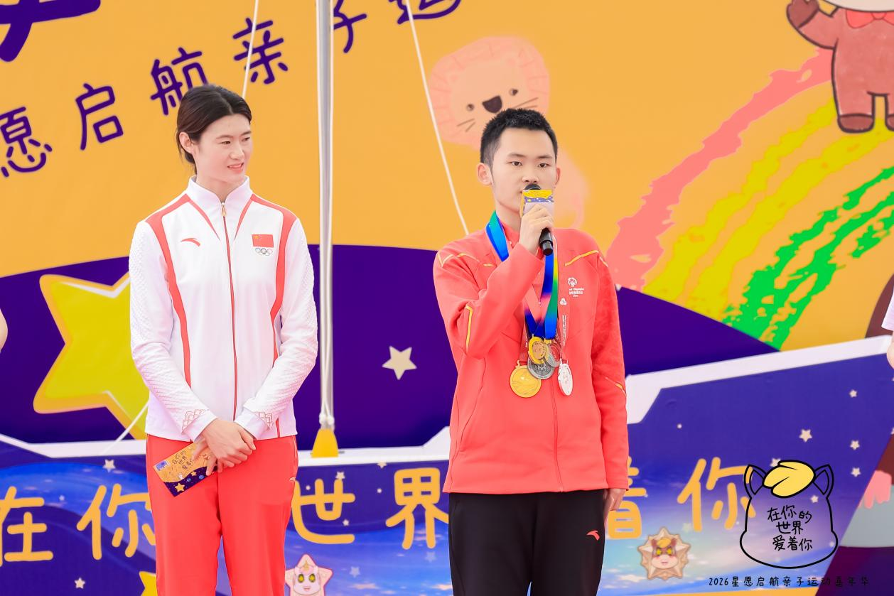

奥运冠军陈云霞与特奥小将范欣唯同台互动

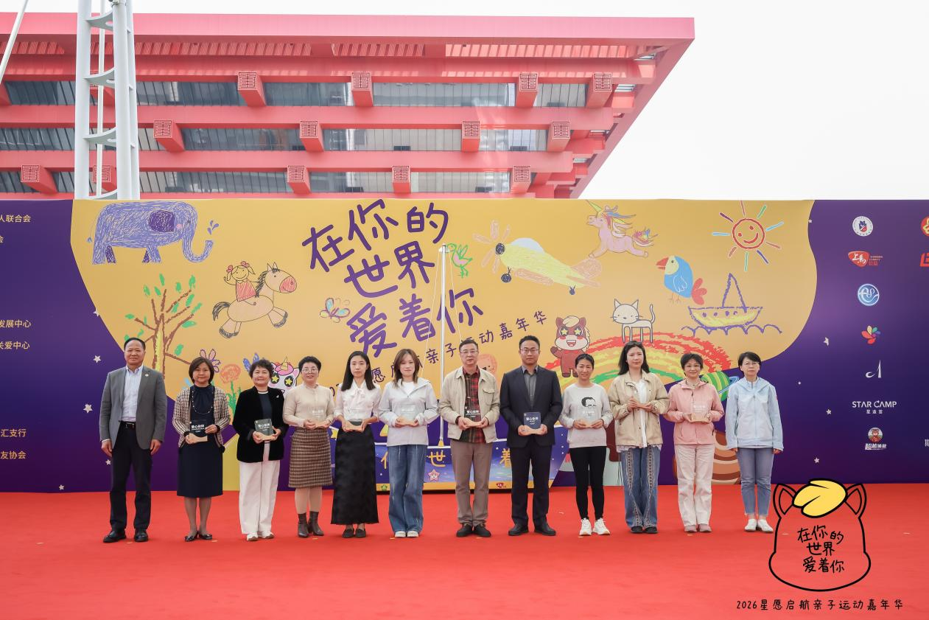

上海市体育总会常务副主席赵光圣和上海市残疾人联合会副理事长汤艳
为爱心企业颁发荣誉铭牌
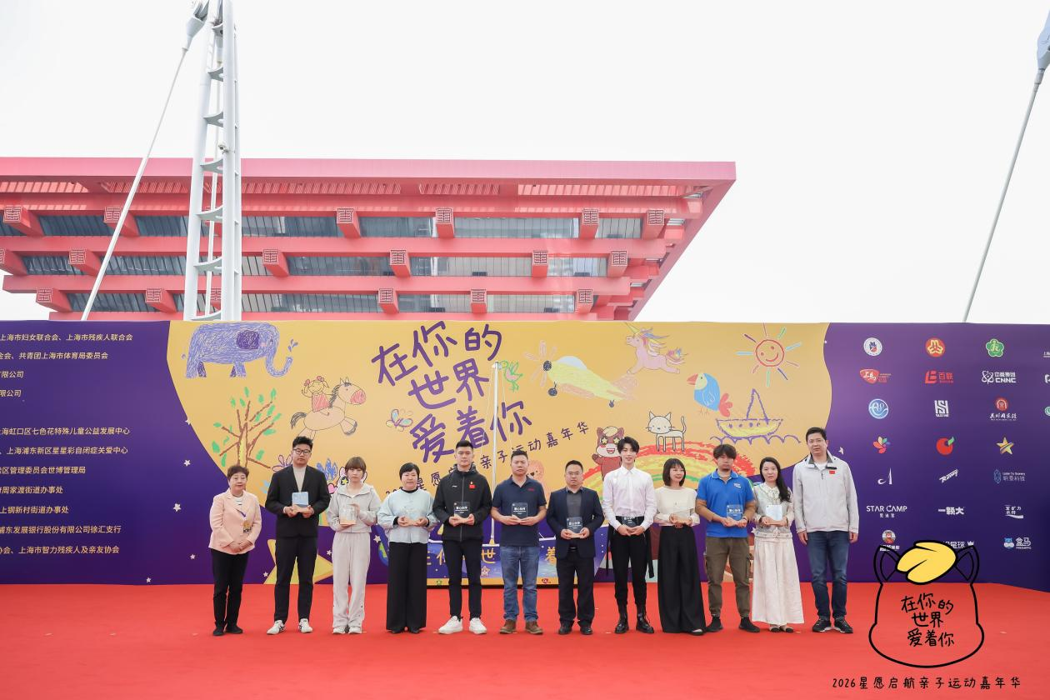

上海市体育发展基金会理事长周炳华和上海市儿童基金会理事长黄绮
为爱心企业颁发荣誉铭牌

作为基金会的品牌公益项目，本次活动在市体总、市妇联、市残联的指导下，得到了社会各界的支持和星宝们的积极参与。为了让星宝们得到更好的体验和快乐，本次活动在世博源二层平台上设置了“星语星”、“星动星”、“星交星”、“星艺星”和“星愿星”五大游戏区域，结合语言交流、运动、融合、艺术创造等多种形式为星宝们提供了丰富的游戏内容。在志愿者们的细心陪伴下，每一个参与活动的星宝都积极参与每一项活动，绘画涂鸦，体验运动，与活动吉祥物马小星合影，现场爱心融融，快乐满满。
“在你的世界爱着你”是基金会自2018年起实施的针对特殊孩子开展的体育公益系列活动。九年来，活动规模和影响力不断扩大，已逐渐成为深受特殊家庭欢迎的公益活动。2026年，活动首次在浦东世博举办，得到了上马组委会、世博管理局、百联集团和周家渡街道的大力支持。中核集团上海总部、上海浦东发展银行也组织了志愿者队伍积极参与。未来，基金会将与更多社会爱心企业合作，共同帮助更多的特殊群体，让体育公益之花继续绽放。

活动精彩集锦
